

**SORTRACE**

Rendező játék

**Készítette:** Buda Imola

Lázár Zsolt

Simon Csaba

**Vezető tanár:** Dr.Szántó Zoltán

Tartalom

1. Bevezetés a SortRace világába
2. Projekt célja
3. Követelmény specifikációk
   1. Felhasználói követelmények
   2. USE CASE DIAGRAM
4. Tervezés
   1. Teljes applikáció architektúrája
   2. Frontend
   3. Backend
      1. Általános architektúra
      2. EndPoints
      3. RestApi
   4. Adatbázis
   5. Munkamenet elosztása
   6. Szekvenciadiagram
5. Applikáció
   1. Kezdőoldal
   2. Regisztráció
   3. Bejelentkezés
   4. Játék
      1. Ellenfélkeresés
      2. Játék
      3. Kiértékelés
   5. Útmutató
6. További fejlesztési lehetőségek
7. Összegzés
8. *Bevezetés a SortRace világába*

A SortRace applikáció egy játék, amely segítségével elsajátíthatjuk a különböző rendezési algoritmusokat.

Főleg kezdő informatikusok, illetve rendezési algoritmust tanulni vágyóknak terveztük, lehetővé téve számukra, hogy ezt „egyszerű és játékos” módon tudják megtenni.

A játék lehetővé teszi a felhasználók számára, hogy gyakorolják és megértsék ezeket a fontos konceptusokat. Ez egy olyan játék, amelyben a felhasználónak egy adott számsorozatot kell rendeznie a legrövidebb idő alatt, miközben a kiválasztott ellenfél is így tesz. Ezáltal kialakul egy verseny és a gyorsabb rendező fog nyerni.

1. *Projekt célja*

A project célja, hogy a versenyzők elsajátítsák és megértsék, illetve fejben a lehető leggyorsabban le tudják vezetni ezeket a rendezési algoritmusokat. Fontos az is, hogy kialakuljon a rendezési algoritmus elejétől-végéig való követésére egy szemlélet és logika a fejükben.

1. *Követelmény specifikációk*
   1. Felhasználói követelmények:

* A játéknak érdekesnek és szórakoztatónak kell lennie a felhasználó számára
* A játéknak megfelelően kell bemutatnia a rendezési algoritmusokat, és lehetővé kell tennie a felhasználó számára, hogy gyakorolja és elsajátítsa ezeket az algoritmusokat
* A játéknak áttekinthetőnek és könnyen kezelhetőnek kell lennie
* A játéknak lehetővé kell tennie a felhasználó számára, hogy a saját tempójában haladhasson a tananyagban
* A játéknak lehetővé kell tennie az eredmények megőrzését és az összehasonlítást más felhasználók eredményeivel
* A játéknak lehetővé kell tennie a nehézségi szintek közötti váltást.
  1. USE CASE DIAGRAM:

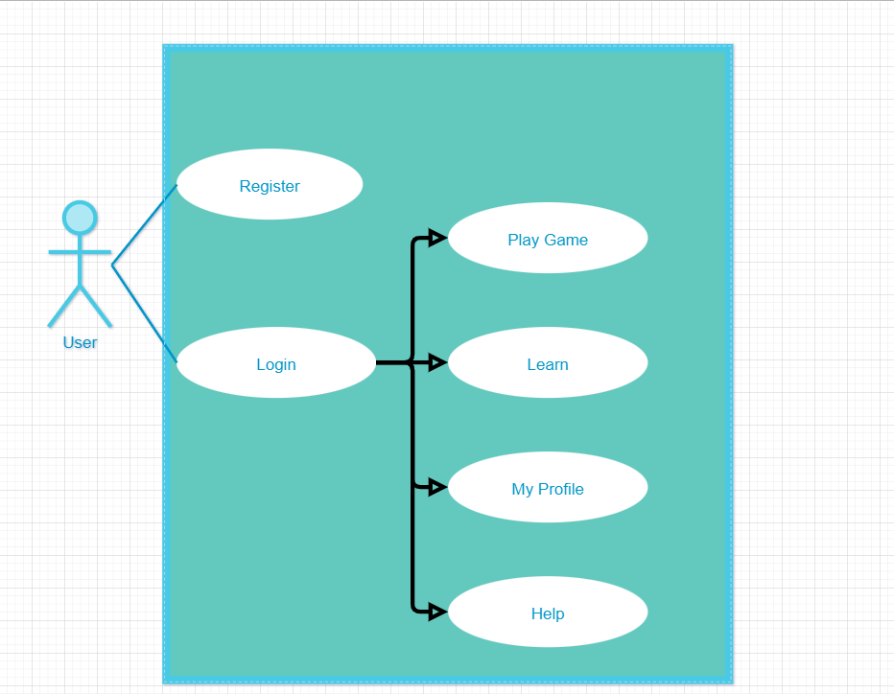

*5. Architektúra*

Java SpringBoot

*Backend*

*a. Teljes applikáció architektúrája*

Angular

PostGresSql

*Adatbázis*

*WEB FRONTEND*